* Một bean là một đối tượng được khởi tạo và quản lý bởi một Spring IoC container.
* Các bean này được tạo ra bằng cách cấu hình mà ta đã cung cấp cho container
* Các spring bean có thể là
  + @Controller, @RestController
  + @Service
  + @Repository
  + @Component
  + @Configuration

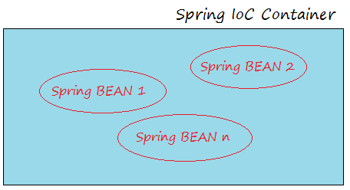

* VD:
  + Traditional Approach

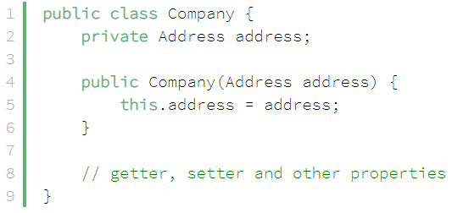 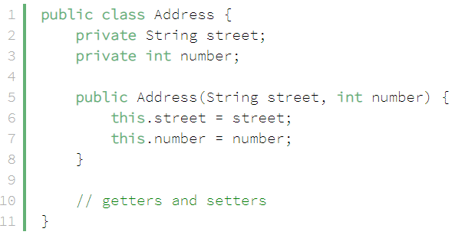

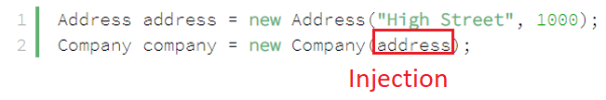

*init object*

* + Bean Configuration

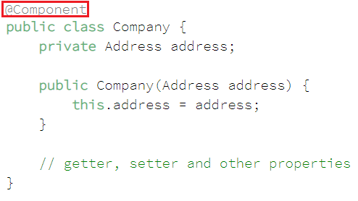

*Component*

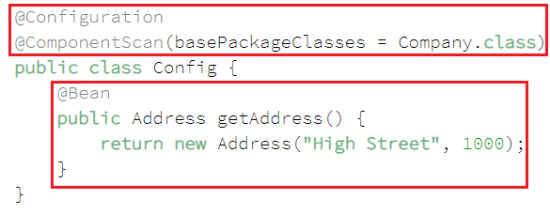

*DI Container (Injection)*

**

*Init object*

*Tất cả @Bean sẽ được quản lý bởi Spring IoC Container (DI Container)*

**Giải thích Bean Configuration**

* + - @Configuration

Class này sẽ định nghĩa các bean

* + - @ComponentScan

Khai báo package để Spring có thể scan để inject Bean vào

* + - @Autowired

Nói với Spring rằng hãy tìm Bean thích hợp và inject giá trị vào

* **Get Bean**

<https://www.baeldung.com/spring-getbean>

* **Reference**

<https://www.baeldung.com/spring-getbean>

<http://viettuts.vn/spring/dinh-nghia-bean-trong-spring>

<http://viettuts.vn/spring/vong-doi-cua-bean-trong-spring>